Polacy nie gęsi i swój design mają
Rozpoczęciem wydarzenia Wolf In Design będzie zamknięte spotkanie branżowe "Caffe Design" 2 października w piątek godz. 16.00
Tego wieczoru, podczas nowatorskiej symbiozy designu i biznesu w nowoczesnym wieżowcu Wolf Marszałkowska w Warszawie, dr Krystyna Łuczak-Surówka poprowadzi wykład o polskim designie.

DESIGN BY PL
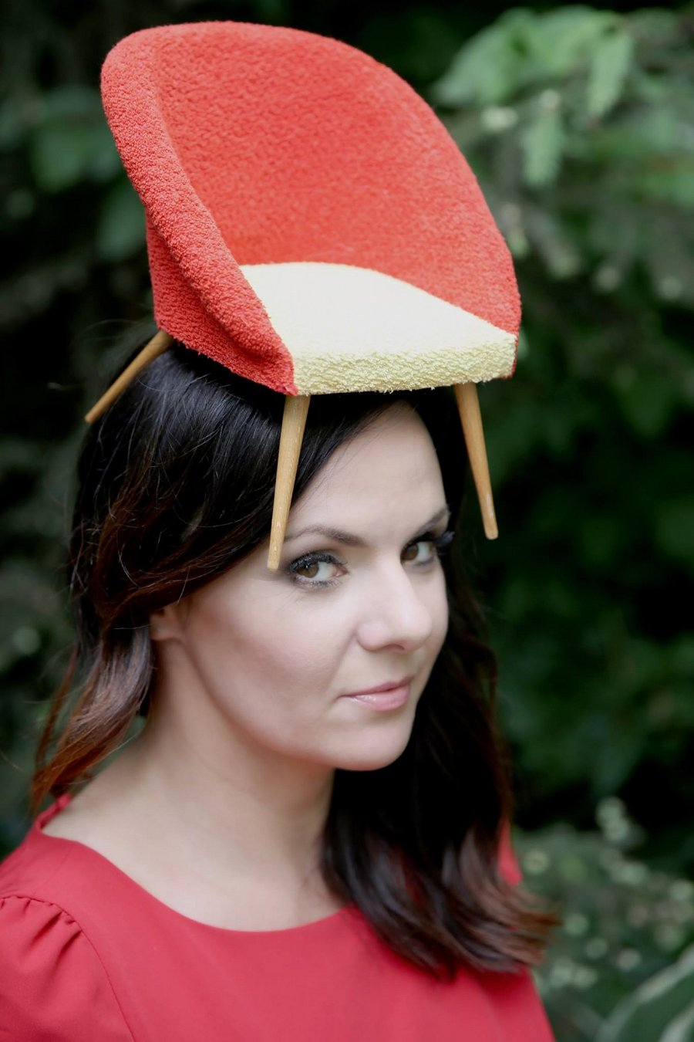
l Oblicza współczesnego polskiego designu.
l O dialogu pomiędzy tradycją a nowoczesnością.
l O polskich cechach w projektowaniu i o tym, jak powinniśmy je wykorzystać.
l O polskich markach budujących swój wizerunek na designie,
dzięki którym blednie powiedzenie „swego nie znacie, cudze chwalicie”.
dr Krystyna Łuczak-Surówka, historyk i krytyk designu.
Wykładowca warszawskiej ASP oraz szkoły designu EDUCONCEPT (educoncept.pl).
Autorka publikacji o designie, kuratorka wystaw.
Twórca designby.pl oraz akcji charytatywnej Design dla Zwierząt.

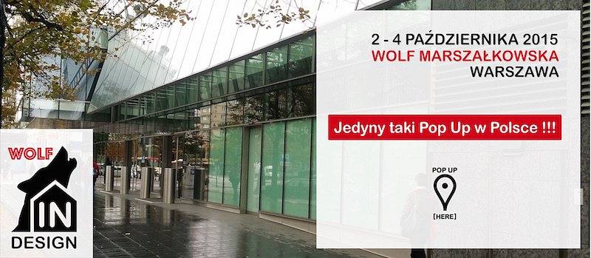
Wolf In Design - czas i miejsce:
2-4 października 2015 r.
Wolf Marszałkowska, ul. Marszałkowska 89 (róg Żurawiej)
piątek - 2 października - spotkanie zamknięte "Caffe Design" - 15.30-22.00
sobota, niedziela - 3-4 października - dni otwarte - 11.00-19.00
Więcej informacji na stronie www.popuphere.pl i Facebooku.

